ОП.01 Операционные системы, среды и архитектура аппаратных средств
Тема: Работа со встроенными приложениями операционных систем Windows и Linux (текстовые редакторы, архиваторы, средства резервного копирования, стандартные системные утилиты)
Цель практического занятия
Формирование у обучающихся практических навыков работы со встроенными приложениями операционных систем Windows и Linux и их практического использования при создании сценариев автоматизации на языках BAT, PowerShell и Bash.
Задачи практического занятия
- Изучить встроенные текстовые редакторы Windows и Linux как инструменты создания и редактирования сценариев автоматизации.
- Освоить встроенные средства архивирования данных и научиться применять их в сценариях BAT, PowerShell и Bash.
- Изучить встроенные средства резервного копирования и реализовать процедуры создания резервных копий с использованием командной строки.
- Освоить базовые команды работы с файловой системой в средах:
  - PowerShell;
  - Bash (Linux).
- Научиться разрабатывать простые автоматизированные сценарии:
  - создание каталогов;
  - создание и редактирование файлов;
  - копирование и перемещение данных;
  - удаление файлов и каталогов;
  - архивирование данных;
  - резервное копирование.
- Сформировать понимание различий между средами выполнения BAT, PowerShell и Bash.
- Развить навыки анализа возможностей встроенных средств Windows и Linux с точки зрения автоматизации системных задач.
Практическая часть
Задача 1. PowerShell (Windows): создание рабочей структуры и резервное копирование с архивированием
Цель задачи: создать и выполнить два PowerShell-скрипта:
- скрипт создаёт структуру папок и формирует системный отчёт (info.txt)
- скрипт создаёт ZIP-архив резервной копии и ведёт журнал (backup.log)
Этап 1. Создание папки для задания (где будут лежать скрипты)
Вариант A (через Проводник)
- Win + E → открыть Проводник
- Перейти в Документы:
C:\Users\areis\Documents
- Создать папку:
OP01_P16_Task4
Итоговый путь:
C:\Users\areis\Documents\OP01_P16_Task4
Вариант B (через PowerShell командой)
- Открыть PowerShell (Win + X → Windows Terminal/PowerShell)
- Выполнить команды:
cd C:\Users\areis\Documents
mkdir OP01_P16_Task4
cd OP01_P16_Task4
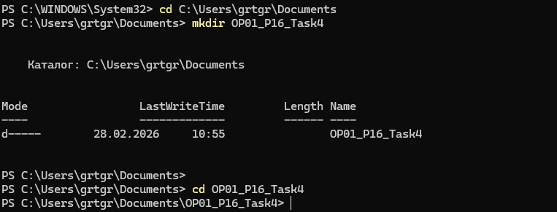
Проверка:
pwd
dir
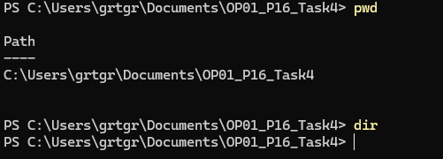
Этап 2. Разрешить запуск локальных скриптов (делается один раз)
В PowerShell выполнить:
Этап 2. Разрешить запуск локальных скриптов (делается один раз)
В PowerShell выполнить:
Set-ExecutionPolicy -Scope CurrentUser RemoteSigned
Если спросит подтверждение — нажать Y и Enter.
Проверка текущей политики:
Get-ExecutionPolicy -Scope CurrentUser
Ожидаемо: RemoteSigned
Этап 3. Скрипт №1 Create-Workspace.ps1
3.1 Создать файл скрипта
Находясь в папке:
C:\Users\areis\Documents\OP01_P16_Task4
Открыть Блокнот для создания файла:
notepad .\Create-Workspace.ps1
3.2 Впишите код
В Блокноте впишите код и сохранить файл:
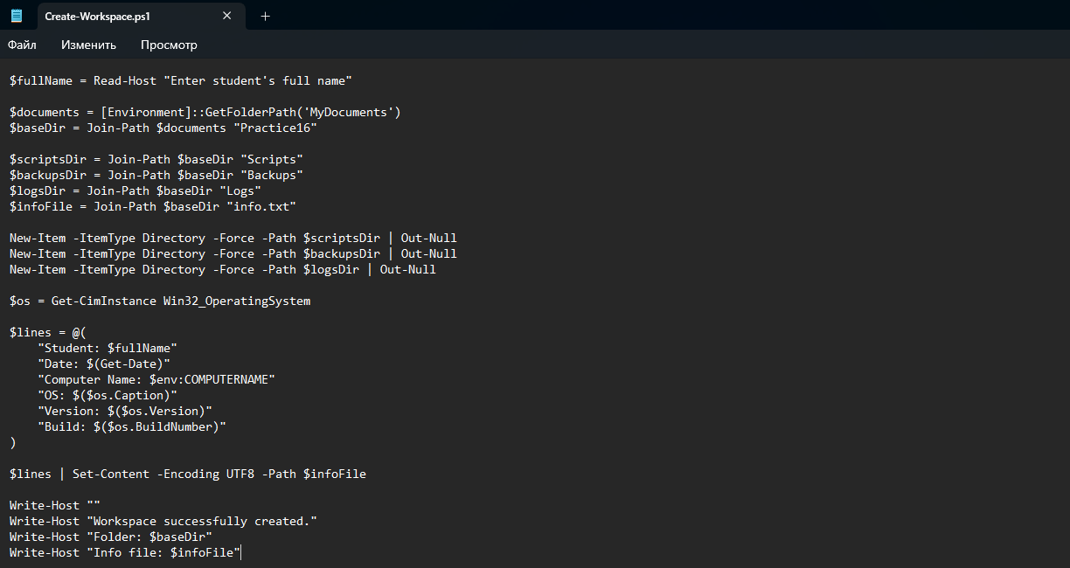
Сохранение:
- File → Save (или Ctrl + S)
- Закрыть Блокнот
Важно: если используете «Сохранить как», выбирайте кодировку UTF-8.
1. Ввод данных пользователя
$fullName = Read-Host "Enter student's full name"
- Read-Host — команда для ввода данных с клавиатуры.
- В кавычках — текст приглашения.
- Всё, что введёт пользователь, сохраняется в переменную $fullName.
- $fullName — строковая переменная.
2. Определение системной папки "Документы"
$documents = [Environment]::GetFolderPath('MyDocuments')
- [Environment] — .NET-класс.
- GetFolderPath('MyDocuments') — получает реальный путь к папке «Документы».
- Это важно, потому что папка может быть:
  - обычной (C:\Users\Имя\Documents)
  - или перенаправленной (например, в OneDrive).
- Путь сохраняется в переменную $documents.
3. Формирование пути к рабочей папке
$baseDir = Join-Path $documents "Practice16"
- Join-Path корректно соединяет два пути.
- Не нужно вручную писать \.
- В результате получается путь:
C:\Users\...\Documents\Practice16
- Сохраняется в $baseDir.
4. Формирование путей к подкаталогам и файлу
$scriptsDir = Join-Path $baseDir "Scripts"
$backupsDir = Join-Path $baseDir "Backups"
$logsDir = Join-Path $baseDir "Logs"
$infoFile = Join-Path $baseDir "info.txt"
Создаются переменные с путями:
- $scriptsDir → ...\Practice16\Scripts
- $backupsDir → ...\Practice16\Backups
- $logsDir → ...\Practice16\Logs
- $infoFile → ...\Practice16\info.txt
На этом этапе файлы и папки ещё не созданы — мы только подготовили пути.
5. Создание каталогов
New-Item -ItemType Directory -Force -Path $scriptsDir | Out-Null
New-Item -ItemType Directory -Force -Path $backupsDir | Out-Null
New-Item -ItemType Directory -Force -Path $logsDir | Out-Null
Разберём одну строку:
- New-Item — создаёт новый объект (файл, папку и т.д.)
- -ItemType Directory — указывает, что создаём папку
- -Path $scriptsDir — путь, где создаётся папка
- -Force — если папка уже существует, ошибка не возникнет
- | Out-Null — скрывает вывод команды в консоль
Итог: создаются три папки (если их не было).
6. Получение информации об ОС
$os = Get-CimInstance Win32_OperatingSystem
- Get-CimInstance — получает данные из системы (через WMI/CIM).
- Win32_OperatingSystem — класс с информацией об ОС.
- В переменную $os сохраняется объект с множеством свойств:
  - Caption (название ОС)
  - Version
  - BuildNumber
  - и другие
7. Создание массива строк
$lines = @(
"Student: $fullName"
"Date: $(Get-Date)"
"Computer Name: $env:COMPUTERNAME"
"OS: $($os.Caption)"
"Version: $($os.Version)"
"Build: $($os.BuildNumber)"
)
Что происходит:
- @() — создаёт массив.
- Внутри — набор строк.
- Переменные подставляются автоматически.
Разберём отдельные конструкции:
$fullName
Подставляет введённое имя.
$(Get-Date)
- Get-Date возвращает текущую дату и время.
- $() — подвыражение (чтобы выполнить команду внутри строки).
$env:COMPUTERNAME
- Обращение к переменной среды Windows.
- Возвращает имя компьютера.
$($os.Caption)
- $os — объект.
- .Caption — его свойство.
- $() нужно, чтобы корректно вставить значение в строку.
Итог: $lines — массив из 6 строк.
8. Запись массива в файл
$lines | Set-Content -Encoding UTF8 -Path $infoFile
- | — конвейер (pipeline).
- $lines передаётся в Set-Content.
- Set-Content — записывает данные в файл.
- -Encoding UTF8 — указывает кодировку (важно для текста).
- -Path $infoFile — путь к файлу.
Если файла нет — он создаётся.
Если файл есть — он перезаписывается.
9. Вывод информации в консоль
Write-Host "Done."
Write-Host "Workspace folder: $baseDir"
Write-Host "Info file: $infoFile"
- Write-Host выводит текст в консоль.
- $baseDir и $infoFile подставляются в строку.
- Это информирует пользователя, где созданы папка и файл.
Итог работы скрипта
После выполнения:
- Определяется системная папка Documents.
- Создаётся структура:
Documents\Practice16
Scripts
Backups
Logs
- Создаётся файл:
Documents\Practice16\info.txt
- В файл записываются:
  - имя студента
  - дата
  - имя компьютера
  - данные об ОС
- В консоль выводится результат.
3.3 Запустить скрипт №1
В PowerShell выполнить:
Set-ExecutionPolicy -Scope CurrentUser RemoteSigned
.\Create-Workspace.ps1
Скрипт попросит ввести ФИО (на английском). Ввести и нажать Enter.
3.4 Проверить результат скрипта №1
- Узнать реальный путь Documents, который использует скрипт:
[Environment]::GetFolderPath('MyDocuments')
- Проверить, что создана структура Practice16:
$docs = [Environment]::GetFolderPath('MyDocuments')
dir (Join-Path $docs "Practice16")
dir (Join-Path $docs "Practice16\Scripts")
dir (Join-Path $docs "Practice16\Backups")
dir (Join-Path $docs "Practice16\Logs")
- Проверить содержимое файла info.txt:
Get-Content (Join-Path $docs "Practice16\info.txt")
Ожидаемо: строки Student / Date / Computer Name / OS / Version / Build.
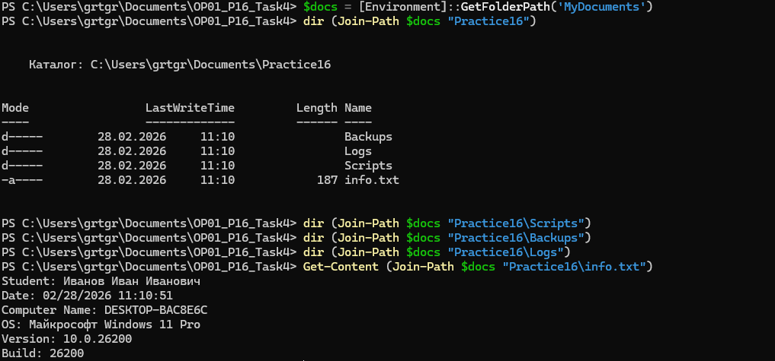
Этап 4. Скрипт №2 Backup-Workspace.ps1
4.1 Создать файл скрипта
Вернуться (если нужно) в папку задания:
cd C:\Users\grtgr\Documents\OP01_P16_Task4
Создать/открыть файл:
notepad .\Backup-Workspace.ps1
4.2 Вставить код
Вставить и сохранить:
$ErrorActionPreference = "Stop"

$documents = [Environment]::GetFolderPath('MyDocuments')
$baseDir = Join-Path $documents "Practice16"
$backupsDir = Join-Path $baseDir "Backups"
$logsDir = Join-Path $baseDir "Logs"
$logFile = Join-Path $logsDir "backup.log"

try {
if (-not (Test-Path $baseDir)) {
throw "Workspace folder not found: $baseDir. Run Create-Workspace.ps1 first."
}

New-Item -ItemType Directory -Force -Path $backupsDir | Out-Null
New-Item -ItemType Directory -Force -Path $logsDir | Out-Null

$dateTag = Get-Date -Format "yyyy-MM-dd_HH-mm-ss"
$archiveName = "Practice16_backup_$dateTag.zip"
$archivePath = Join-Path $backupsDir $archiveName

if (Test-Path $archivePath) {
Remove-Item $archivePath -Force
}

$itemsToZip = Join-Path $baseDir "*"
$items = Get-ChildItem -Path $itemsToZip -Force -ErrorAction SilentlyContinue

if ($null -eq $items -or $items.Count -eq 0) {
throw "Nothing to archive: $baseDir is empty."
}

Compress-Archive -Path $itemsToZip -DestinationPath $archivePath -Force

if (-not (Test-Path $archivePath)) {
throw "ZIP file was not created (Compress-Archive did not produce output)."
}

$sizeBytes = (Get-Item $archivePath).Length
$sizeMB = [Math]::Round($sizeBytes / 1MB, 2)

$logLines = @(
"Date: $(Get-Date)"
"Source: $baseDir"
"Archive: $archiveName"
"Path: $archivePath"
"Size: $sizeMB MB"
"----------------------------"
)

$logLines | Add-Content -Encoding UTF8 -Path $logFile

Write-Host "Backup completed."
Write-Host "Archive: $archivePath"
Write-Host "Log: $logFile"
}
catch {
$errorMessage = "ERROR: $($_.Exception.Message)"

New-Item -ItemType Directory -Force -Path $logsDir | Out-Null
Add-Content -Encoding UTF8 -Path $logFile -Value $errorMessage

Write-Host $errorMessage
exit 1
}
Сохранить и закрыть Блокнот.
4.3 Запустить скрипт №2
.\Backup-Workspace.ps1
4.4 Проверить результат скрипта №2
- Проверить, что появился ZIP-архив:
$docs = [Environment]::GetFolderPath('MyDocuments')
dir (Join-Path $docs "Practice16\Backups")
Ожидаемо: файл вида Practice16_backup_yyyy-MM-dd_HH-mm-ss.zip
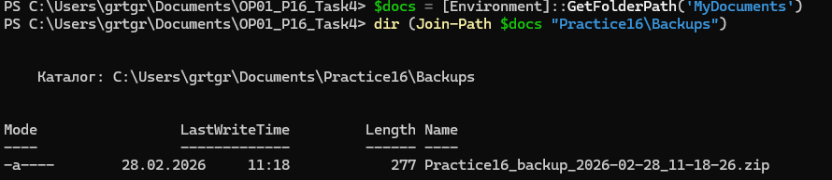
- Проверить лог:
Get-Content (Join-Path $docs "Practice16\Logs\backup.log")
Ожидаемо: запись Date / Source / Archive / Path / Size.
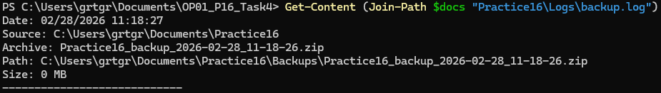
- Проверить, что архив реально открывается (проверка списка файлов):
Каждую команду вписываем по отдельности
$zip = (Get-ChildItem (Join-Path $docs "Practice16\Backups") -Filter *.zip | Sort-Object LastWriteTime -Descending | Select-Object -First 1).FullName
Add-Type -AssemblyName System.IO.Compression.FileSystem
[System.IO.Compression.ZipFile]::OpenRead($zip).Entries | Select-Object -First 10 FullName
Итог выполнения задачи 4 (что должно быть в конце)
Папка со скриптами:
C:\Users\grtgr\Documents\OP01_P16_Task4
- Create-Workspace.ps1
- Backup-Workspace.ps1
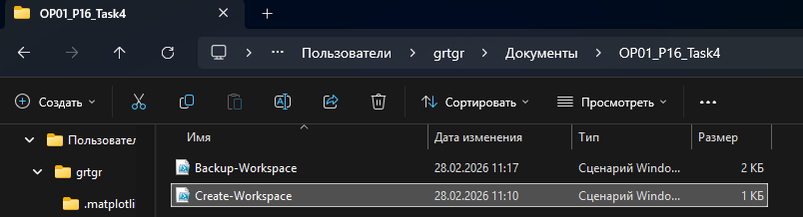
Рабочая структура:
(MyDocuments)\Practice16
- Scripts
- Backups (там zip-архив)
- Logs (там backup.log)
- info.txt
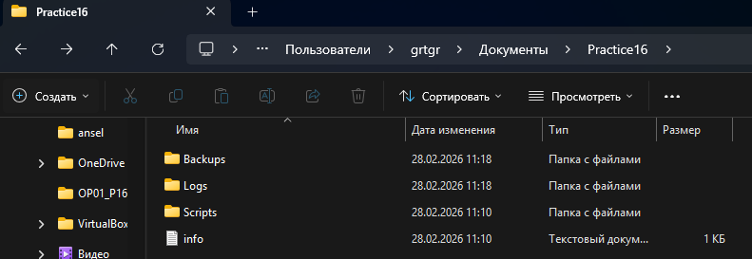
Задача 2. Разработка и выполнение Bash-скриптов в виртуальной машине (Debian 11)
Требование: выполнить все действия в виртуальной машине. Итогом должны быть два работающих скрипта и созданные папки/файлы.
Запускаем виртуальную машину пароль от нее “oper”
1) Подготовка: создать рабочую папку для занятия
- Открыть терминал в Debian 11.
- Перейти в домашний каталог (обычно вы уже там, но сделаем явно):
cd ~
- Создать папку для занятия:
mkdir -p OP01_P16
- Перейти в неё:
cd OP01_P16
- Проверить, что папка создана:
pwd
ls -la
Ожидаемо: вы видите путь вида /home/<user>/OP01_P16 и пустую директорию.
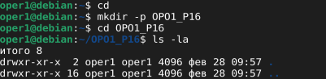
2) Скрипт №1: создание структуры Practice16 и отчёта
2.1 Создание файла скрипта
- Находясь в папке ~/OP01_P16, создать файл:
nano create_workspace.sh
- Впишем туда следующий код:
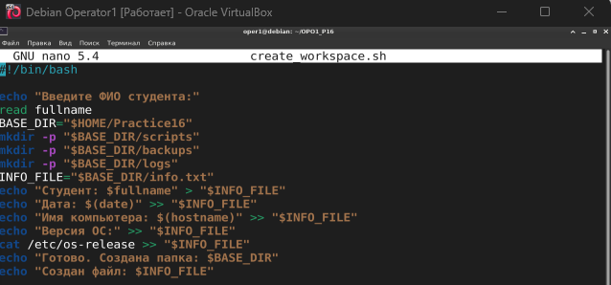
Сохранить файл нажать Ctrl + O и затем Enter
Выйти из nano для этого жмем Ctrl + X
Разберём построчно скрипт create_workspace.sh.

#!/bin/bash
Указывает системе, что данный файл является исполняемым скриптом и должен запускаться через интерпретатор bash.

echo "Введите ФИО студента:"
Выводит в терминал текстовое сообщение с просьбой ввести ФИО.

read fullName
Считывает введённые пользователем данные и сохраняет их в переменную fullName.

BASE_DIR="$HOME/Practice16"
Создаёт переменную BASE_DIR, в которой хранится путь к каталогу Practice16 в домашней директории пользователя.
Переменная $HOME автоматически содержит путь к домашней папке текущего пользователя.

mkdir -p "$BASE_DIR/scripts"
Создаёт папку scripts внутри каталога Practice16.
Ключ -p означает:
- создать родительские каталоги при необходимости;
- не выводить ошибку, если каталог уже существует.

mkdir -p "$BASE_DIR/backups"
Создаёт папку backups внутри Practice16.

mkdir -p "$BASE_DIR/logs"
Создаёт папку logs внутри Practice16.

INFO_FILE="$BASE_DIR/info.txt"
Создаёт переменную INFO_FILE, в которой хранится путь к файлу info.txt.

echo "Студент: $fullName" > "$INFO_FILE"
Записывает строку с ФИО студента в файл info.txt.
Оператор > создаёт новый файл или перезаписывает существующий.

echo "Дата: $(date)" >> "$INFO_FILE"
Добавляет в файл текущую дату и время.
Команда $(date) выполняется и её результат подставляется в строку.
Оператор >> добавляет текст в конец файла.

echo "Имя компьютера: $(hostname)" >> "$INFO_FILE"
Добавляет в файл имя текущего компьютера.
Команда $(hostname) возвращает имя системы.

echo "Версия ОС:" >> "$INFO_FILE"
Добавляет заголовок перед информацией об операционной системе.

cat /etc/os-release >> "$INFO_FILE"
Выводит содержимое файла /etc/os-release (в котором хранится информация о версии Linux) и добавляет его в info.txt.

echo "Готово. Создана папка: $BASE_DIR"
Выводит сообщение о создании основной директории.

echo "Создан файл: $INFO_FILE"
Выводит сообщение о создании файла info.txt с указанием его пути.
2.2 Назначение прав на выполнение
Проверить, что файл существует:
ls -la
Назначить права на запуск:
chmod +x create_workspace.sh
Проверить права:
ls -la create_workspace.sh
Ожидаемо: в начале строки будет -rwx... (есть x).
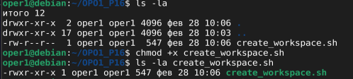
2.3 Запуск скрипта №1
Запустить:
./create_workspace.sh
Скрипт попросит ввести ФИО — ввести и нажать Enter.
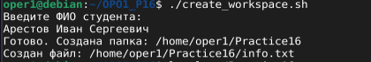
2.4 Проверка результата скрипта №1
- Проверить, что появилась папка Practice16:
ls -la ~
- Посмотреть структуру:
ls -la ~/Practice16
ls -la ~/Practice16/scripts
ls -la ~/Practice16/backups
ls -la ~/Practice16/logs
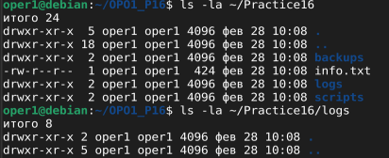
- Открыть и проверить содержимое отчёта:
cat ~/Practice16/info.txt
Ожидаемо: строки со студентом, датой, hostname и блок /etc/os-release.
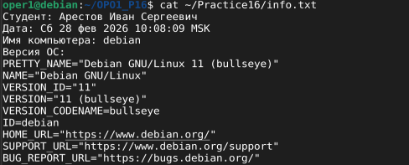
Скрипт №2: резервное копирование Practice16 с архивированием и логом
3.1 Создание файла скрипта
- Вернуться в папку занятия:
cd ~/OP01_P16
- Создать файл:
nano backup_workspace.sh
- Впишем туда код:
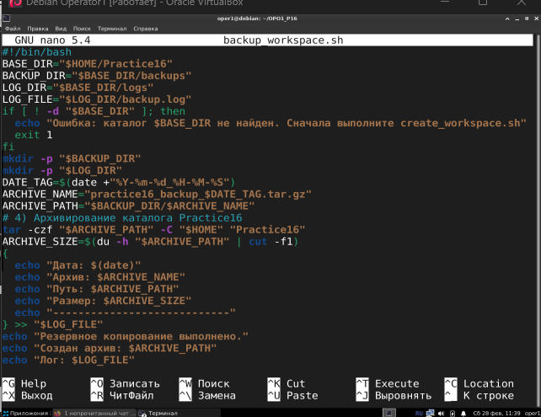
Сохранить файл нажать Ctrl + O и затем Enter
Выйти из nano для этого жмем Ctrl + X
Разберём Bash-скрипт подробно и построчно — что делает каждая строка и какие механизмы Linux используются.
1. Указание интерпретатора
#!/bin/bash
Это shebang.
- Говорит системе, что файл нужно запускать через интерпретатор /bin/bash.
- Без этой строки скрипт может выполниться через другой shell (например sh), что иногда вызывает ошибки.
2. Переменные с путями
BASE_DIR="$HOME/Practice16"
- $HOME — переменная среды (домашняя папка пользователя).
- Формируется путь:
/home/username/Practice16
- Сохраняется в переменную BASE_DIR.
BACKUP_DIR="$BASE_DIR/backups"
- Создаёт путь к папке резервных копий.
- Итог:
/home/username/Practice16/backups
LOG_DIR="$BASE_DIR/logs"
- Путь к папке логов.
LOG_FILE="$LOG_DIR/backup.log"
- Полный путь к файлу журнала.
- Пример:
/home/username/Practice16/logs/backup.log
3. Проверка существования основной папки
if [ ! -d "$BASE_DIR" ]; then
Разберём:
- if — условный оператор.
- [ ... ] — тестовое выражение.
- -d — проверяет, существует ли каталог.
- ! — отрицание.
То есть:
"Если папки Practice16 не существует — выполнить блок ниже".
echo "Ошибка: каталог $BASE_DIR не найден..."
- echo выводит сообщение в консоль.
- $BASE_DIR подставляет значение переменной.
exit 1
- Завершает выполнение скрипта.
- 1 — код ошибки (0 = успех, любое другое число = ошибка).
4. Создание папок (если их нет)
mkdir -p "$BACKUP_DIR"
- mkdir — создать каталог.
- -p — создать родительские каталоги при необходимости и не выдавать ошибку, если уже существует.
То есть:
- если папка backups отсутствует — создаётся,
- если есть — ошибки не будет.
То же самое:
mkdir -p "$LOG_DIR"
5. Формирование имени архива
DATE_TAG=$(date +"%Y-%m-%d_%H-%M-%S")
Разбор:
- date — команда получения текущей даты.
- +"%Y-%m-%d_%H-%M-%S" — форматирование:
  - %Y — год
  - %m — месяц
  - %d — день
  - %H — часы
  - %M — минуты
  - %S — секунды
- $(...) — подстановка результата команды в переменную.
Пример результата:
2026-02-28_14-35-22
ARCHIVE_NAME="practice16_backup_$DATE_TAG.tar.gz"
Создаётся имя файла архива.
Пример:
practice16_backup_2026-02-28_14-35-22.tar.gz
ARCHIVE_PATH="$BACKUP_DIR/$ARCHIVE_NAME"
Формируется полный путь:
/home/user/Practice16/backups/practice16_backup_2026-02-28_14-35-22.tar.gz
6. Архивирование каталога
tar -czf "$ARCHIVE_PATH" -C "$HOME" "Practice16"
Разберём параметры tar:
- -c — create (создать архив)
- -z — сжать через gzip
- -f — имя файла архива
"$ARCHIVE_PATH" — куда сохранить архив.
Что делает -C "$HOME"?
- -C означает "перейти в указанный каталог перед выполнением".
- Здесь tar сначала "переходит" в домашнюю папку.
- Затем архивирует папку Practice16.
Это нужно, чтобы внутри архива не было полного пути /home/user/..., а только Practice16.
7. Получение размера архива
ARCHIVE_SIZE=$(du -h "$ARCHIVE_PATH" | cut -f1)
Разберём:
du -h
- du — показывает размер файла.
- -h — в удобном формате (K, M, G).
Пример:
2.4M practice16_backup_...
| cut -f1
- | — передаёт вывод в другую команду.
- cut -f1 — берёт только первый столбец.
Итог:
2.4M
Сохраняется в ARCHIVE_SIZE.
8. Запись в лог-файл
{
echo "Дата: $(date)"
echo "Архив: $ARCHIVE_NAME"
echo "Путь: $ARCHIVE_PATH"
echo "Размер: $ARCHIVE_SIZE"
echo "----------------------------"
} >> "$LOG_FILE"
Разберём конструкцию:
{ ... }
Группировка команд.
>>
Оператор добавления в файл (append).
- Если файл существует — запись добавляется в конец.
- Если файла нет — он создаётся.
В лог записываются:
- текущая дата
- имя архива
- путь
- размер
9. Сообщения пользователю
echo "Резервное копирование выполнено."
echo "Создан архив: $ARCHIVE_PATH"
echo "Лог: $LOG_FILE"
- Выводит результат выполнения.
- Показывает, где лежит архив.
- Показывает, где находится лог.
Итог работы скрипта
После выполнения:
- Проверяется существование папки Practice16.
- Создаются папки backups и logs (если их нет).
- Формируется имя архива с датой.
- Создаётся архив tar.gz.
- Определяется размер архива.
- Информация записывается в backup.log.
- В консоль выводится итог.
3.2 Назначение прав на выполнение
chmod +x backup_workspace.sh
ls -la backup_workspace.sh
3.3 Запуск скрипта №2
Запустить:
./backup_workspace.sh
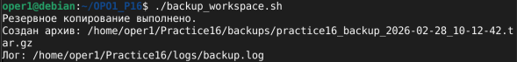
3.4 Проверка результата скрипта №2
- Проверить, что архив появился:
ls -la ~/Practice16/backups
- Проверить лог:
cat ~/Practice16/logs/backup.log
- Проверить содержимое архива (не распаковывая):
tar -tzf ~/Practice16/backups/*.tar.gz | head
Ожидаемо: выводятся пути вида Practice16/info.txt, Practice16/scripts/, Practice16/logs/ и т.д.
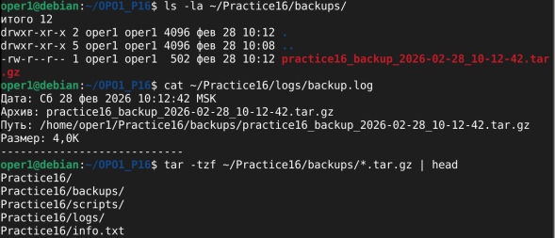
4) Итог того, что должно получиться
После выполнения всех пунктов у вас должно быть:
- Папка занятия:
- ~/OP01_P16/create_workspace.sh
- ~/OP01_P16/backup_workspace.sh
- Рабочая структура:
- ~/Practice16/scripts
- ~/Practice16/backups
- ~/Practice16/logs
- ~/Practice16/info.txt
- Резервные копии и журнал:
- архив ~/Practice16/backups/practice16_backup_*.tar.gz
- лог ~/Practice16/logs/backup.log
Задача 3. Расширенное резервное копирование и обслуживание архивов
В этой задаче выполняется усложнение сценария резервного копирования: скрипт должен принимать параметры, проверять свободное место, создавать архив, вести лог и удалять старые копии.
1) Подготовка рабочей папки для задачи 3
- Открыть терминал.
- Перейти в домашний каталог:
cd ~
- Создать папку для задачи 3 и перейти в неё:
mkdir -p OP01_P16_Task3
cd OP01_P16_Task3
- Проверить:
pwd
ls -la
2) Скрипт задачи 3: smart_backup.sh
2.1 Что делает скрипт
Скрипт smart_backup.sh должен:
- Принимать параметры:
  - -s путь к папке-источнику (что бэкапим)
  - -d путь к папке назначения (куда сохраняем архивы)
  - -k сколько дней хранить архивы (после удалить старые)
  - -m минимально необходимое свободное место (в МБ)
- Проверять, что источник существует.
- Создавать папку назначения, если её нет.
- Проверять свободное место на диске, где лежит папка назначения.
- Создавать архив .tar.gz с датой/временем в имени.
- Записывать лог в backup.log в папке назначения:
  - дата
  - что архивировали
  - куда сохранили
  - размер архива
- Удалять архивы старше k дней.
- Выводить итоговое сообщение.
2.2 Создание файла скрипта
- Создать файл:
nano smart_backup.sh
Напишем код для выполнения вышеуказанных задач:
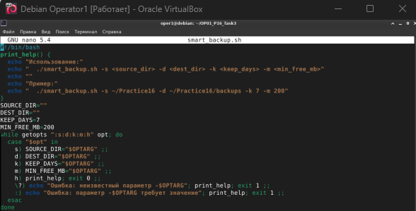
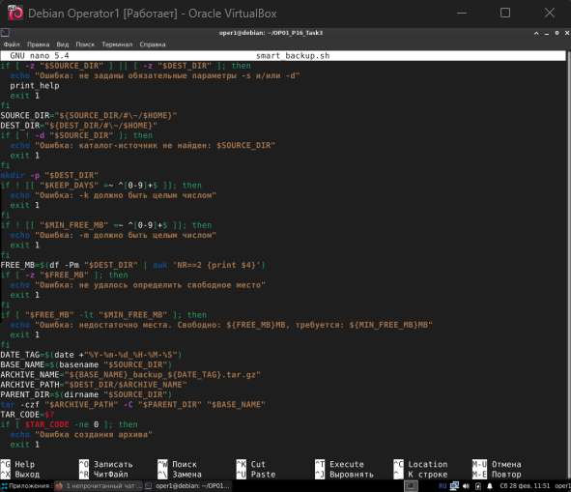
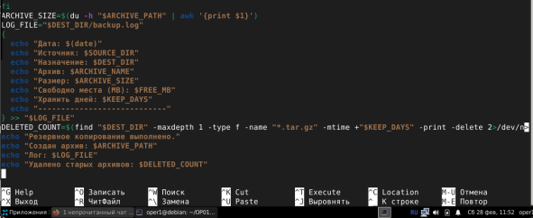
Давайте разберем код smart_backup.sh: что делает каждый блок и ключевые строки.
1) Интерпретатор
#!/bin/bash
Указывает системе запускать файл через Bash.
2) Функция справки
print_help() {
echo "Использование:"
echo " ./smart_backup.sh -s <source_dir> -d <dest_dir> -k <keep_days> -m <min_free_mb>"
echo ""
echo "Пример:"
echo " ./smart_backup.sh -s ~/Practice16 -d ~/Practice16/backups -k 7 -m 200"
}
- print_help() — функция, которую можно вызвать из скрипта.
- echo печатает подсказку: какие параметры нужны и пример запуска.
- Используется, когда пользователь ошибся с параметрами или просит -h.
3) Переменные по умолчанию
SOURCE_DIR=""
DEST_DIR=""
KEEP_DAYS=7
MIN_FREE_MB=200
- SOURCE_DIR — папка-источник (что архивируем). Пока пустая, т.к. обязана прийти из -s.
- DEST_DIR — папка назначения (куда класть архивы). Пока пустая, обязана прийти из -d.
- KEEP_DAYS=7 — сколько дней хранить архивы (если пользователь не передал -k, будет 7).
- MIN_FREE_MB=200 — минимально допустимое свободное место на диске для папки назначения (если не передали -m, будет 200MB).
4) Разбор параметров командной строки (getopts)
while getopts ":s:d:k:m:h" opt; do
case "$opt" in
s) SOURCE_DIR="$OPTARG" ;;
d) DEST_DIR="$OPTARG" ;;
k) KEEP_DAYS="$OPTARG" ;;
m) MIN_FREE_MB="$OPTARG" ;;
h) print_help; exit 0 ;;
\?) echo "Ошибка: неизвестный параметр -$OPTARG"; print_help; exit 1 ;;
:) echo "Ошибка: параметр -$OPTARG требует значение"; print_help; exit 1 ;;
esac
done
Что здесь происходит:
- getopts читает ключи -s, -d, -k, -m, -h.
- opt — переменная, куда попадает текущий найденный ключ.
- OPTARG — значение ключа (например, у -s ~/Practice16 значение ~/Practice16 попадёт в OPTARG).
Особенности строки ":s:d:k:m:h":
- Двоеточие в начале : включает «тихий режим», чтобы мы сами обрабатывали ошибки.
- s: означает, что -s требует аргумент.
- d: — требует аргумент.
- k: — требует аргумент.
- m: — требует аргумент.
- h — не требует аргумент.
В case:
- s) — присваиваем SOURCE_DIR.
- d) — присваиваем DEST_DIR.
- k) — присваиваем KEEP_DAYS.
- m) — присваиваем MIN_FREE_MB.
- h) — печатаем справку и выходим с кодом успеха 0.
- \?) — неизвестный ключ → ошибка + help + exit 1.
- :) — ключ без значения (например -s без пути) → ошибка + help + exit 1.
5) Проверка обязательных параметров
if [ -z "$SOURCE_DIR" ] || [ -z "$DEST_DIR" ]; then
echo "Ошибка: не заданы обязательные параметры -s и/или -d"
print_help
exit 1
fi
- -z проверяет, что строка пустая.
- Если не задан источник или назначение — скрипт останавливается и показывает справку.
6) Замена ~ на реальный путь $HOME
SOURCE_DIR="${SOURCE_DIR/#\~/$HOME}"
DEST_DIR="${DEST_DIR/#\~/$HOME}"
Это «подстановка в переменной» (parameter expansion):
- ${VAR/#pattern/replacement} заменяет pattern только в начале строки.
- \~ — символ ~ (экранирован).
- Если пользователь передал ~/Practice16, получится /home/user/Practice16.
7) Проверка существования источника
if [ ! -d "$SOURCE_DIR" ]; then
echo "Ошибка: каталог-источник не найден: $SOURCE_DIR"
exit 1
fi
- -d проверяет, что путь существует и это папка.
- ! — отрицание: если папки нет → ошибка и выход.
8) Создание папки назначения
mkdir -p "$DEST_DIR"
- Создаёт папку назначения, если её нет.
- -p не ругается, если уже существует, и создаёт промежуточные папки.
9) Проверка, что KEEP_DAYS — число
if ! [[ "$KEEP_DAYS" =~ ^[0-9]+$ ]]; then
echo "Ошибка: -k должно быть целым числом"
exit 1
fi
- [[ ... ]] — расширенная проверка Bash.
- =~ — проверка по регулярному выражению.
- ^[0-9]+$ — только цифры от начала до конца строки.
- ! — если не число → ошибка.
10) Проверка, что MIN_FREE_MB — число
if ! [[ "$MIN_FREE_MB" =~ ^[0-9]+$ ]]; then
echo "Ошибка: -m должно быть целым числом"
exit 1
fi
Аналогично: защищает от ввода вроде -m abc.
11) Определение свободного места на диске (в MB)
FREE_MB=$(df -Pm "$DEST_DIR" | awk 'NR==2 {print $4}')
Разбор:
- df показывает использование диска.
- -P — «POSIX формат» (стабильный вывод по колонкам).
- -m — вывод в мегабайтах.
- "$DEST_DIR" — смотрим раздел, где находится папка назначения.
awk 'NR==2 {print $4}':
- NR==2 — вторая строка (первая — заголовок).
- $4 — 4-я колонка, обычно это Available (доступно).
Результат (число) сохраняется в FREE_MB.
12) Проверка, что FREE_MB получено
if [ -z "$FREE_MB" ]; then
echo "Ошибка: не удалось определить свободное место"
exit 1
fi
Если df|awk ничего не вернул — прекращаем работу.
13) Проверка достаточного места
if [ "$FREE_MB" -lt "$MIN_FREE_MB" ]; then
echo "Ошибка: недостаточно места. Свободно: ${FREE_MB}MB, требуется: ${MIN_FREE_MB}MB"
exit 1
fi
- -lt — «меньше чем» для чисел.
- Если свободного места меньше требуемого → ошибка.
14) Генерация имени архива
DATE_TAG=$(date +"%Y-%m-%d_%H-%M-%S")
BASE_NAME=$(basename "$SOURCE_DIR")
ARCHIVE_NAME="${BASE_NAME}_backup_${DATE_TAG}.tar.gz"
ARCHIVE_PATH="$DEST_DIR/$ARCHIVE_NAME"
- DATE_TAG — метка даты/времени для уникальности.
- basename "$SOURCE_DIR" — берёт имя папки без пути.
  - /home/user/Practice16 → Practice16
- ARCHIVE_NAME — имя архива вида Practice16_backup_2026-02-28_12-30-00.tar.gz
- ARCHIVE_PATH — полный путь, куда сохранить архив.
15) Определение родительской папки источника
PARENT_DIR=$(dirname "$SOURCE_DIR")
- dirname возвращает путь без последнего элемента.
- Нужно, чтобы tar -C работал правильно.
Пример:
- SOURCE_DIR=/home/user/Practice16
- PARENT_DIR=/home/user
16) Создание архива
tar -czf "$ARCHIVE_PATH" -C "$PARENT_DIR" "$BASE_NAME"
TAR_CODE=$?
- tar -c — создать архив
- -z — сжать gzip
- -f "$ARCHIVE_PATH" — файл архива
- -C "$PARENT_DIR" — «перейти» в родительский каталог
- "$BASE_NAME" — архивируем папку по имени
Это делает структуру внутри архива красивой: Practice16/..., а не полный путь /home/....
TAR_CODE=$?:
- $? — код завершения последней команды.
- 0 = успех, не 0 = ошибка.
- Сохраняем в TAR_CODE для проверки.
17) Проверка, что архив создался без ошибок
if [ $TAR_CODE -ne 0 ]; then
echo "Ошибка создания архива"
exit 1
fi
- -ne — «не равно» (числовое).
- Если tar вернул ошибку — прекращаем скрипт.
18) Получение размера архива
ARCHIVE_SIZE=$(du -h "$ARCHIVE_PATH" | awk '{print $1}')
- du -h — размер файла в удобном формате (K/M/G).
- awk '{print $1}' — берём только размер (первую колонку).
- Результат сохраняется в ARCHIVE_SIZE.
19) Логирование в файл backup.log
LOG_FILE="$DEST_DIR/backup.log"
{
echo "Дата: $(date)"
echo "Источник: $SOURCE_DIR"
echo "Назначение: $DEST_DIR"
echo "Архив: $ARCHIVE_NAME"
echo "Размер: $ARCHIVE_SIZE"
echo "Свободно места (MB): $FREE_MB"
echo "Хранить дней: $KEEP_DAYS"
echo "----------------------------"
} >> "$LOG_FILE"
- LOG_FILE — лог хранится в папке назначения.
- { ... } >> file — группа команд, вывод всех строк добавляется в конец файла.
- В лог пишется:
  - дата
  - источник и назначение
  - имя архива, размер
  - свободное место
  - срок хранения
20) Удаление старых архивов
DELETED_COUNT=$(find "$DEST_DIR" -maxdepth 1 -type f -name "*.tar.gz" -mtime +"$KEEP_DAYS" -print -delete 2>/dev/null | wc -l)
Это самый «умный» блок.
Разбор по частям:
- find "$DEST_DIR" — ищем в папке назначения
- -maxdepth 1 — только в этой папке, без подпапок
- -type f — только файлы
- -name "*.tar.gz" — только архивы tar.gz
- -mtime +"$KEEP_DAYS" — файлы старше указанного количества дней
- -print — вывести найденные файлы (это будет считаться в wc -l)
- -delete — удалить найденные файлы
- 2>/dev/null — скрыть сообщения об ошибках (например, нет прав)
- | wc -l — посчитать количество строк, то есть сколько файлов удалено
Результат сохраняется в DELETED_COUNT.
21) Итоговый вывод пользователю
echo "Резервное копирование выполнено."
echo "Создан архив: $ARCHIVE_PATH"
echo "Лог: $LOG_FILE"
echo "Удалено старых архивов: $DELETED_COUNT"
Печатает, что сделано:
- где архив
- где лог
- сколько старых архивов удалено
Итог: что делает smart_backup.sh целиком
- Принимает параметры: источник, назначение, срок хранения, минимум свободного места.
- Проверяет правильность входных данных.
- Проверяет, что источник существует.
- Проверяет свободное место на диске назначения.
- Создаёт архив .tar.gz с датой/временем.
- Пишет подробный лог.
- Удаляет старые архивы.
- Печатает итог.
3) Назначить права на выполнение
Команда 1
chmod +x smart_backup.sh
Что делает:
- chmod — изменяет права доступа к файлу.
- +x — добавляет право выполнения (execute) для файла.
- После этого файл можно запускать как программу командой ./smart_backup.sh.
Зачем нужно:
- В Linux файл со скриптом по умолчанию часто не является исполняемым.
- Без chmod +x при запуске будет ошибка типа:
  - Permission denied
Команда 2
ls -la smart_backup.sh
Что делает:
- ls — показывает файлы.
- -l — подробный формат (права, владелец, размер, дата).
- -a — показать все файлы (включая скрытые). Для одного файла не критично, но привычно.
Что смотреть в выводе:
- В начале строки должны появиться буквы x (execute), например:
  - -rwxr-xr-x ... smart_backup.sh
Расшифровка:
- r — чтение (read)
- w — запись (write)
- x — выполнение (execute)
4) Запуск (пример для структуры Practice16)
./smart_backup.sh -s ~/Practice16 -d ~/Practice16/backups -k 7 -m 200
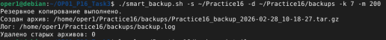
Разбор по частям:
./smart_backup.sh
- ./ означает: “запусти файл из текущей папки”.
- В Linux текущая папка не запускается автоматически, поэтому нужно ./.
-s ~/Practice16
- -s (source) — папка-источник, которую нужно архивировать.
- ~/Practice16 — путь в домашней папке пользователя:
  - ~ = /home/username
-d ~/Practice16/backups
- -d (destination) — папка, куда сохранить архивы и лог.
- Если её нет, скрипт создаст (через mkdir -p).
-k 7
- -k (keep days) — сколько дней хранить архивы.
- Архивы старше 7 дней будут удаляться.
-m 200
- -m (min free MB) — минимально допустимое свободное место на диске назначения.
- Если свободно меньше 200 MB — скрипт завершится с ошибкой и архив не создаст.
Ожидаемый вывод:
- Сообщение, что бэкап выполнен, где архив, где лог, сколько старых архивов удалено.
5) Проверка результата
5.1 Убедиться, что архив появился
ls -la ~/Practice16/backups | tail
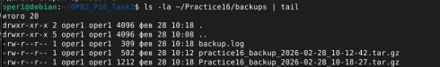
Разбор:
- ls -la — список файлов в папке backups подробно.
- | tail — показывает последние строки списка (обычно самые свежие файлы в конце, но зависит от сортировки).
Что должно быть:
- Файл типа:
  - Practice16_backup_2026-02-28_14-35-22.tar.gz
  - или practice16_backup_...tar.gz (зависит от имени в скрипте)
- Плюс файл backup.log.
Если архива нет:
- значит скрипт завершился с ошибкой (часто — неверный путь, нет места, нет прав).
5.2 Посмотреть лог
cat ~/Practice16/backups/backup.log
Разбор:
- cat выводит содержимое файла в терминал.
Что должно быть в логе:
- Дата выполнения
- Источник
- Назначение
- Имя архива
- Размер
- Сколько дней хранить
- Разделитель ----------------------------
И таких блоков может быть несколько (после каждого запуска добавляется запись).
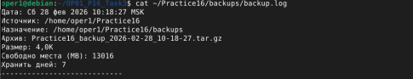
5.3 Проверить содержимое архива, не распаковывая
tar -tzf ~/Practice16/backups/*.tar.gz | head
Разбор:
- tar — работа с tar-архивами.
- -t — вывести список содержимого (test/list), не извлекая.
- -z — архив сжат gzip (.tar.gz).
- -f — указать файл архива.
- ~/Practice16/backups/*.tar.gz — взять все архивы .tar.gz в папке.
- | head — показать только первые 10 строк, чтобы не выводить огромный список.
Ожидаемо:
- Появятся пути файлов и папок внутри архива, например:
  - Practice16/info.txt
  - Practice16/Scripts/...
  - Practice16/Logs/...
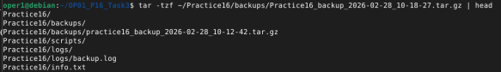
5.4 Контрольный тест ошибки: неверный источник
./smart_backup.sh -s ~/NO_SUCH_DIR -d ~/Practice16/backups -k 7 -m 200
Что проверяем:
- Как скрипт реагирует на неправильный ввод.
Ожидаемо:
- Сообщение вида:
  - Ошибка: каталог-источник не найден: ...
- Архив не создаётся.
- Лог либо не пополняется, либо (если добавляли логирование ошибок) будет запись об ошибке.
Как убедиться, что архива не появилось:
- снова выполнить:
ls -la ~/Practice16/backups | tail
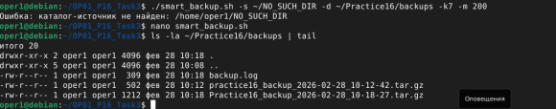
6) Ожидаемый результат задачи 3
В результате мы получили:
- один или несколько архивов вида Practice16_backup_YYYY-MM-DD_HH-MM-SS.tar.gz
- лог-файл backup.log с историей операций
- понимание, как делается автоматизация резервного копирования в Bash:
  - разбор параметров (getopts)
  - проверки (if, коды возврата)
  - работа с файловой системой
  - tar/df/find/du/awk
В ходе выполнения практической работы были разработаны и протестированы скрипты автоматизации в операционных системах Linux (Bash) и Windows (PowerShell).
Было реализовано:
- автоматическое создание структуры каталогов;
- формирование системного отчёта (информация о пользователе и ОС);
- создание архивов резервных копий;
- ведение журнала операций (логирование);
- проверка входных параметров и обработка ошибок;
- контроль свободного места и удаление старых архивов (в расширенной версии).
В результате студент получил:
- рабочие скрипты резервного копирования;
- понимание принципов автоматизации в Bash и PowerShell;
- практический опыт работы с файловой системой и встроенными средствами ОС;
- навыки обработки параметров, проверок и логирования.
Практическая работа позволила закрепить навыки использования встроенных инструментов Windows и Linux для автоматизации системных задач.

